附件一 中央部會應變作為
- 台電公司
- 107 年3 月3日
      - 台電公司考慮天然氣用量、機組運轉條件(EOH等)、環評總量管制等限制條件，在系統供電安全無虞下，依據供電情況(備轉容量率7.10%)，執行友善降載減排計畫。台中電廠減排時段為00:00~07:00，降載量共1100MW，含歲(檢)修1100MW(G1、G4)。協和電廠減排時段為00:00~07:00，降載量共1090MW，含歲(檢)修500MW(G3)、非歲(檢)修590MW(G1、G2、G4)。興達電廠減排時段為00:00~07:00，降載量共600MW，含歲(檢)修550MW(G3)、非歲(檢)修50MW(G1)。
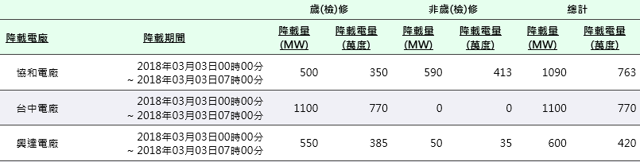

      - 第一次自主降載減排計畫：台中電廠(07:00~17:00)降載量共1260MW，1260萬度。協和電廠(07:00~17:00)降載量共1090MW，1090萬度。林口電廠(07:00~17:00)降載量共100MW，100萬度。興達電廠(07:00~17:00)降載量共650MW，650萬度。本次降載減排計畫，共計減載3100萬度。SOx減量26.51公噸，NOx減量19.58公噸，TSP減量1.33公噸。
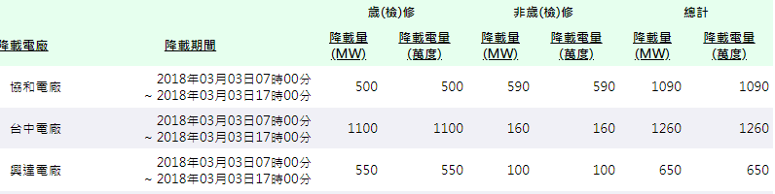

      - 第二次自主降載減排計畫：台中電廠(20:00~24:00) ，降載量共1100MW，440萬度。協和電廠(20:00~24:00)，降載量共1090MW，436萬度。林口電廠(20:00~24:00)降載量共100MW，降載量共40萬度，共計減載916萬度。SOx減量9.19公噸，NOx減量6.44公噸，TSP減量0.42公噸。
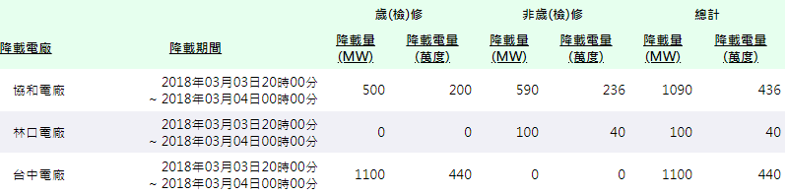

      - 台電公司因應空氣品質不良減排執行完成報告，於10:00~18:00期間已執行下列事項：
- 協和、林口、興達及台中電廠配合減少吹灰。
- 林口2部機、興達電廠2部機及台中電廠4部機執行增加SCR注氨量提升5%。
- 台中及興達電廠進行室外煤場減排，加強噴水抑塵頻率。
- 107 年3 月4日
- 台電公司考慮天然氣用量（因中油公司天然氣台中廠輸氣管線檢修及永安廠儲氣量低警戒）、機組運轉條件(EOH等)、環評總量管制等限制條件，在系統供電安全無虞下，依據今日供電情況(備轉容量率 7.23%)，執行友善降載減排計畫。台中電廠(00:00~07:00)降載量共1260MW，882萬度。協和電廠(00:00~07:00)降載量共1090MW，763萬度。林口電廠(00:00~07:00)降載量共100MW，70萬度。興達電廠(00:00~07:00)降載量共600MW，420萬度。本(03/04)日友善降載減排計畫，共計減載2135萬度。SOx減量18.56公噸，NOx減量13.7公噸，TSP減量0.93公噸。
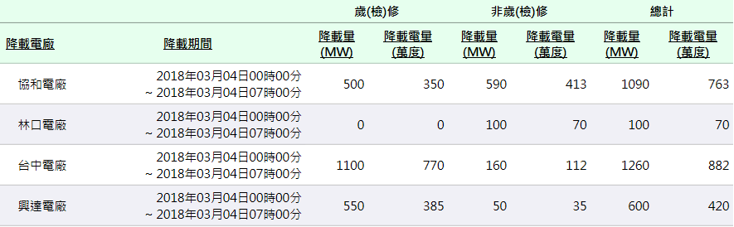
- 台電公司因應預報北部、竹苗AQI 達預警一級配合減排措施，於本日00:00~07:00期間配合下列事項：
- 林口電廠2部機及台中電廠4部機增加SCR注氨量提升5%。
- 台中電廠進行室外煤場減排，加強噴水抑塵頻率。
- 台電公司考慮天然氣用量、機組運轉條件(EOH等)、環評總量管制等限制條件，在系統供電安全無虞下，依據今日供電情況(備轉容量率7.12%)，預擬今日自主降載減排。台中電廠可減排時段為07:00~17:00，降載量共1100MW，含歲(檢)修1100MW(G1、G4)、非歲(檢)修0MW。協和電廠可減排時段為07:00~17:00，降載量共1090MW，含歲(檢)修500MW(G3)、非歲(檢)修590MW(G1、G2、G4)。
- 經濟部國營會
- 中O公司配合措施：
- 107年3月3日
- 配合空品不良預警，在工廠安全運轉及全廠能資源平衡情況下，已配合調整產能，加強減排，所採取措施如下：
- 製程降載-6、8號汽電共生鍋爐降低負載20公噸/小時，約5MW。
- 製程停機-
  - 三號高爐減產：TSP減量0.17公噸/日、SOx 減量0.24公噸/日、NOx減量0.11公噸/日。
  - 三號燒結減產：TSP減量0.44公噸/日、SOx 減量1.17公噸/日、NOx減量1.14公噸/日、VOCs減量0.04公噸/日。
  - 四號燒結減產：TSP減量0.26公噸/日、SOx 減量1.88公噸/日、NOx減量1.76公噸/日、VOCs減量0.04公噸/日。
  - 一座轉爐停機：TSP減量0.08公噸/日、SOx 減量0.01公噸/日、NOx減量0.19公噸/日。
  - 七號鍋爐停機：TSP減量0.02公噸/日、SOx 減量1.17公噸/日、NOx減量0.54公噸/日、VOCs減量0.04公噸/日。
  - 第一熱軋鋼帶工場#2加熱爐停爐：TSP減量0.02公噸/日、SOx 減量1.00公噸/日、NOx減量0.80公噸/日。
  - 一、二階煉焦爐配合秋冬減產：TSP減量0.29公噸/日、 SOx 減量0.23 公噸/日、NOx減量0.29公噸/日、VOCs減量0.46公噸/日。
- 6、8號汽電共生鍋爐脫硝效率由80％，提升為82％，脫硫效率由83％，提升為90％。燒結工場NOx排放濃度由60ppm，降為45ppm，脫硫設備維持高效率94％運轉。
- 原料堆置場灑水抑制揚塵由每2小時1次，提升至每1小時1次。
- 前述措施預計TSP減量1.28公噸、SOx減量5.70公噸、NOx減量4.82公噸、VOCs減量0.58公噸。
- 除前述廠內降載減排外，另採行廠內道路洗掃110公里/天。

- 107年3月4日
- 配合空品不良預警，在工廠安全運轉及全廠能資源平衡情況下，已配合調整產能，加強減排，所採取措施如下：
- 製程降載-6、8號汽電共生鍋爐降低負載40公噸/小時，約10MW。
- 製程停機-
  - 三號高爐減產：TSP減量0.16公噸/日、SOx 減量0.23公噸/日、NOx減量0.10公噸/日。
  - 三號燒結減產：TSP減量0.44公噸/日、SOx 減量1.17公噸/日、NOx減量1.14公噸/日、VOCs減量0.04公噸/日。
  - 四號燒結減產：TSP減量0.26公噸/日、SOx 減量1.88公噸/日、NOx減量1.76公噸/日、VOCs減量0.04公噸/日。
  - 一座轉爐停機：TSP減量0.08公噸/日、SOx 減量0.01公噸/日、NOx減量0.19公噸/日。
  - 七號鍋爐停機：TSP減量0.02公噸/日、SOx 減量1.17公噸/日、NOx減量0.54公噸/日、VOCs減量0.04公噸/日。
  - 第一熱軋鋼帶工場#2加熱爐停爐：TSP減量0.02公噸/日、SOx 減量1.00公噸/日、NOx減量0.80公噸/日。
  - 一、二階煉焦爐配合秋冬減產：TSP減量0.29公噸/日、 SOx 減量0.23 公噸/日、NOx減量0.29公噸/日、 VOCs減量0.46公噸/日。
- 6、8號汽電共生鍋爐脫硝效率由80％，提升為82％， 脫硫效率由83％，提升為90％。燒結工場NOx排放濃度由60ppm，降為45ppm，脫硫設備維持高效率94％運轉。
- 原料堆置場灑水抑制揚塵由每2小時1次，提升至每1小時1次。
- 前述措施預計可減TSP減量1.27噸、SOx減量5.69噸、NOx減量4.82噸、VOCs減量0.58噸。
- 除前述廠內降載減排外，另採行廠內道路洗掃110公里/天。

- 中O公司配合措施：
- 107年3月3日
- 桃Ｏ煉油廠：
- 調整鍋爐產能，提高M24 (全燃氣) 負載，調降M37(油氣並燃)負載，配合煉製系統調降全廠蒸氣量，降低污染排放。
- 優化防制設備操作；適量提高(M02、M04、M24、M37)等SCR設備加藥量及M31(焚化爐)乾式排煙脫硫加藥量。
- 全廠原油煉量降至85%，ISO降至95%煉量，M01(一蒸)、M02(二蒸)，M07(VGO)全然氣操作。
- 儲槽露天噴砂及油漆等作業暫停(M34)。
- 大Ｏ煉油廠：
- M07鍋爐發電程序提升SCR效率降低NOx 濃度。
- M25流體化床焚化爐停工。
- M28旋轉窯焚化爐停工。
- 自主查核設備/元件防制設備/操作設備參數。
- 全廠停止吹灰工作。
- 林Ｏ石化廠：
- 公用組鍋爐配合減少燃料油及增加天然氣用量，每日查核防制設備參數、CEMS數據，並檢視操作是否符合許可證。
- 每日進行設備元件自主檢測查核，並檢視操作是否符合許可證。
- 廠內及周界例行巡查。
- 增加M27及M30製程SCR效率，配合時間為當日19:00至隔日08:30。
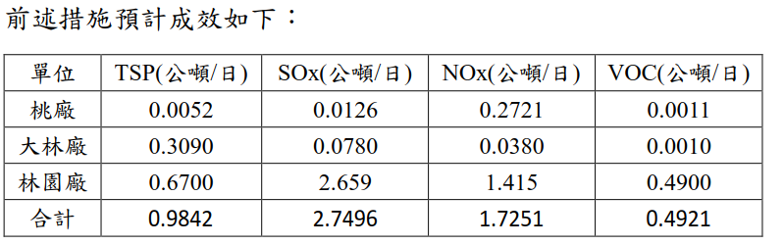
（二）107 年3 月4日
- 桃Ｏ煉油廠：
- CCR執行SCR加藥增加
- RFCC之SNCR加藥增加
- 四鍋三鍋SCR加藥增加，另外提升燃氣用量，減少燃油比率。
- 二蒸執行SCR加藥增加。
- 油槽停止噴砂丶油漆。
- 公用組配合暫不吹灰。
- 大Ｏ煉油廠(全面使用氣體燃料)：
- M07鍋爐發電程序提升SCR效率降低NOx濃度。
- M25流體化床焚化爐停工。
- 全廠停止吹灰工作。
- 林Ｏ石化廠：
- 公用組鍋爐配合減少燃料油及增加天然氣用量，每日查核防制設備參數、CEMS數據，並檢視操作是否符合許可證。
- 每日進行設備元件自主檢測查核，並檢視操作是否符合許可證。
- 廠內及周界例行巡查。
- 增加M27及M30製程鍋爐SCR效率，並停止吹灰作業。
- M08製程配合空品不良停止操作。
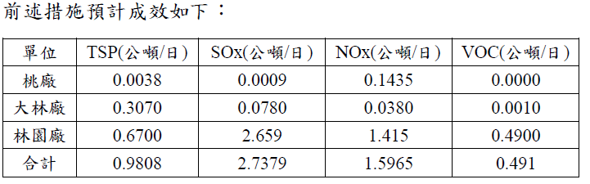
- 中O公司配合措施：
- 107年3月3日
- 配合空品不良預警，在工廠安全運轉及全廠能資源平衡情況下，已配合調整產能，加強減排，所採取措施如下：
- 電爐、型鋼、汽電共生發電鍋爐、燒結、高爐、燒石灰、熱軋等製程降載。
- 集塵灰熱處理等製程停機：
歲(檢)修停機：集塵灰熱處理
- 燒結、汽電共生發電鍋爐停止吹灰。
- 輸送儲存設備洩漏檢查、防制監測設施檢查，確保無洩漏無逸散及環保設施正常運作。
- 原料堆置場灑水抑制揚塵由每2小時1次，提升至每1小時1次。
- 前述措施預計可減TSP減量0.219噸(削減率8.1%)、SOx減量1.040噸(削減率13.8%)、NOx減量1.405噸(削減率14.8%)、VOCs減量0.135噸(削減率12.8%)。
- 除前述廠內降載減排，另採行廠外道路洗街、掃街各75公里，再削減TSP約2.07噸。
- 107年3月4日
- 配合空品不良預警，在工廠安全運轉及全廠能資源平衡情況下，已配合調整產能，加強減排，所採取措施如下：
- 電爐、型鋼、汽電共生發電鍋爐、燒結、高爐、燒石灰、熱軋等製程降載。
- 集塵灰熱處理等製程停機：
歲(檢)修停機：集塵灰熱處理
- 燒結、汽電共生發電鍋爐停止吹灰。
- 輸送儲存設備洩漏檢查、防制監測設施檢查，確保無洩漏無逸散及環保設施正常運作。
- 原料堆置場灑水抑制揚塵由每2小時1次，提升至每1小時1次。
- 配合通知盡可能的再減排，將一號燒結工場由原先降載10%提升到降載15%
- 前述措施預計可減 TSP 減量 0.277 噸、SOx 減量 0.895噸、NOx 減量 1.347 噸、VOCs 減量 0.150噸。
- 除前述廠內降載減排，另採行廠外道路洗街、掃街各75公里，再削減TSP約2.07噸。
- 經濟部水利署
（一）107 年3 月3日
- 因應空氣惡化，河川局及中水局已啟動應變措施，避免河川揚塵影響空氣品質。
- 集集攔河堰已依環保署緊急應變決議：增加河道放流量10萬噸。
（二）107 年3 月4日
河川局及中水局持續啟動應變措施，避免河川揚塵影響空氣品質。集集攔河堰亦為依環保署緊急應變決議：增加河道放流量10萬噸。至於濁水溪之作為如下:
- 於低灘裸露地持續辦理綠覆作業，減少裸露地面積，已完成20公頃牧草植生。
- 於低灘裸露地持續辦理水覆蓋蓄水池塘維護，增加溪州大橋上游50公頃蓄水面積佈設。
- 於中灘地持續辦理植栽，減少裸露地面積，已完成3公里林帶植栽。
- 通知河川區域內種植之農民，配合於空氣品質惡化時期，暫停整地避免揚塵產生，並宣導協助加強灑水等作為。
- 調派灑水車於易發生河川揚塵區域進行灑水作業。
- 加強於河道低灘地進行水線噴灑水作業，以發揮短期抑制揚塵功效。
- 通知施工中承攬工程之廠商（含疏浚車輛），於施工過程中，務必加強進行灑水.或清洗車輪及工區內灑水作業，俾降低河川揚塵。
- 經濟部工業局
有關3/3空氣品質不佳，經濟部工業局所轄工業區配合辦理情形：
- 適逢假日期間，約僅有570家廠商營運，通知其配合辦理。
- 廠商配合減少/暫停吹灰60家。
- 調整產能(如暫停批次操作)33家。
- 確保防制設施正常操作，配合超效能運轉(如增加注氨量)37家。
- 減少逸散(強化廠區洗掃，增加料場灑水頻率)34家。

- 教育部
- 持續配合行政院環境保護署掌握空氣品質資訊，據以適時通知學校調整相關活動，並做好防護措施。
- 持續依據本部「高級中等以下學校及幼兒園因應空氣品質惡化處理措施暨緊急應變作業流程」
- 督導地方政府執行辦理校園空氣品質警示及防護措施。
- 持續鼓勵各縣市政府所轄社區大學開設環境永續教育課程，以培育學員愛護環境進行保護環境之知能與促進實踐之行動能力。
- 交通部港務公司
港務公司已請7個國際商港及2個國內商港採取應變措施如下：
- 要求VTS增加廣播減速頻率，並於雷達發現船舶超速，立即以VHF呼叫該船船長要求減速，若船舶於進港已符合減速條件，請於該船舶出港前通知該訊息，使其可達優惠補助條件。
- 加強碼頭散裝貨物裝卸作業區域之灑水頻率，並要求散裝貨車於港區移動時隨時覆蓋。
- 請高分再加強宣導進入高雄港區之國際線船舶更換低硫燃油補助機制。
- 農委會
無

- 衛福部
已通知空品預報達紅色級空品區（北部、竹苗、中部、雲嘉南及金門）之衛生局及區域緊急應變中心，提醒轄區急救責任醫院做好因應準備，並視需要協調加開門診因應，同時持續監測急診就醫留觀和轉診的狀況。

- 內政部
無

附件二 地方政府應變作為
- 3月4日截至7時45分僅新北市仍維持成立防制指揮中心，其餘縣市陸續於昨(3/3)日夜間與今(3/4)日清晨撤除。
- 各縣市執行成果如下表，其中工廠配合減量排放家數以臺中市、雲林縣為多(分別為69、70件)，臺中市、臺南市並強化營建工地與道路洗掃之強度(分別為290、256公里)，臺北市加強路邊攔檢(1600件)。
- 臺中市與雲林縣執行稽查因違反空污法告發處分:
（一） 臺中市
- 稽查大隊昨日預報空品不良，派員至大雅區福○化學有限公司，查獲該公司正常生產作業中，惟空氣污染防制設備(吸附塔)未開啟正常運轉，而逕行排放廢氣，環保局依違反空污法第 23 條告發處分並可處10-100 萬元罰鍰，經複查已開啟運轉該污染防制設備。
- 針對重點污染源進行巡查 6 家工廠，其中查獲一○工程有限公司未妥 善針對逸散性物料堆制區進行灑水等空污防制作業，已違反空氣污染 防制法規定，現場依規告發，並處新臺幣 10 萬元，後續將命限期改善。
- 2處營建工地未有效清潔進出車輛，使出入口及周邊道路有污染情事，故依規定予以告發處分，並要求現場立即改善及加強灑水等防制措施。
（二） 雲林縣
稽查 1 件畜牧場新建工程因違反空污法第 23 條逕行告發處分。業主: 劉○○。罰鍰金額: 20,000 元整。
- 縣市亦通報各級學校及長照機構等，彈性調整課程活動及落實相關防護措施，透過有線電視業者執行跑馬，及臉書或發新聞稿等方式，提醒及宣導民眾注意防護。

執行工作內容 | 減排家數 | 稽巡查及通知自主管理 | 營建工地稽巡查次數 | 營建工地加強物料加蓋、灑水等防制措施處數 | 道路洗街長度 | 露燃稽巡查次數(含通報) | 餐飲業巡查家數(含通報) | 河川裸露地稽巡查(含通報) | 路邊攔檢輛次(含反怠速、目測判煙)
單位 | 家 | 家 | 次 | 處 | 公里 | 次 | 家 | 次 | 輛
全國 | 254 | 410 | 63 | 615 | 1073.077 | 32 | 125 | 5 | 2430
基隆市 | 0 | 2 | 1 | 10 | 0 | 2 | 0 | 0 | 0
新北市 | 0 | 32 | 0 | 11 | 80.4 | 0 | 0 | 0 | 0
臺北市 | 0 | 28 | 13 | 12 | 45 | 1 | 52 | 0 | 1600
桃園市 | 0 | 47 | 0 | 180 | 0 | 0 | 0 | 0 | 0
新竹縣 | 0 | 4 | 0 | 0 | 0 | 1 | 0 | 0 | 0
新竹市 | 18 | 2 | 0 | 8 | 0 | 1 | 0 | 0 | 65
苗栗縣 | 0 | 30 | 6 | 6 | 21.2 | 10 | 20 | 0 | 47
臺中市 | 69 | 6 | 2 | 100 | 290 | 3 | 1 | 2 | 319
彰化縣 | 21 | 74 | 15 | 90 | 51 | 6 | 0 | 3 | 25
南投縣 | 0 | 62 | 4 | 0 | 90 | 0 | 13 | 0 | 8
雲林縣 | 70 | 70 | 0 | 0 | 136 | 0 | 10 | 0 | 0
嘉義縣 | 32 | 4 | 0 | 4 | 28.96 | 6 | 4 | 0 | 50
嘉義市 | 0 | 24 | 0 | 30 | 31.8 | 2 | 10 | 0 | 11
臺南市 | 5 | 7 | 19 | 161 | 256 | 0 | 12 | 0 | 223
高雄市 | 32 | 0 | 3 | 0 | 42.517 | 0 | 0 | 0 | 79
宜蘭縣 | 7 | 0 | 0 | 0 | 0 | 0 | 0 | 0 | 0
金門縣 | 0 | 18 | 0 | 3 | 0.2 | 0 | 3 | 0 | 3

